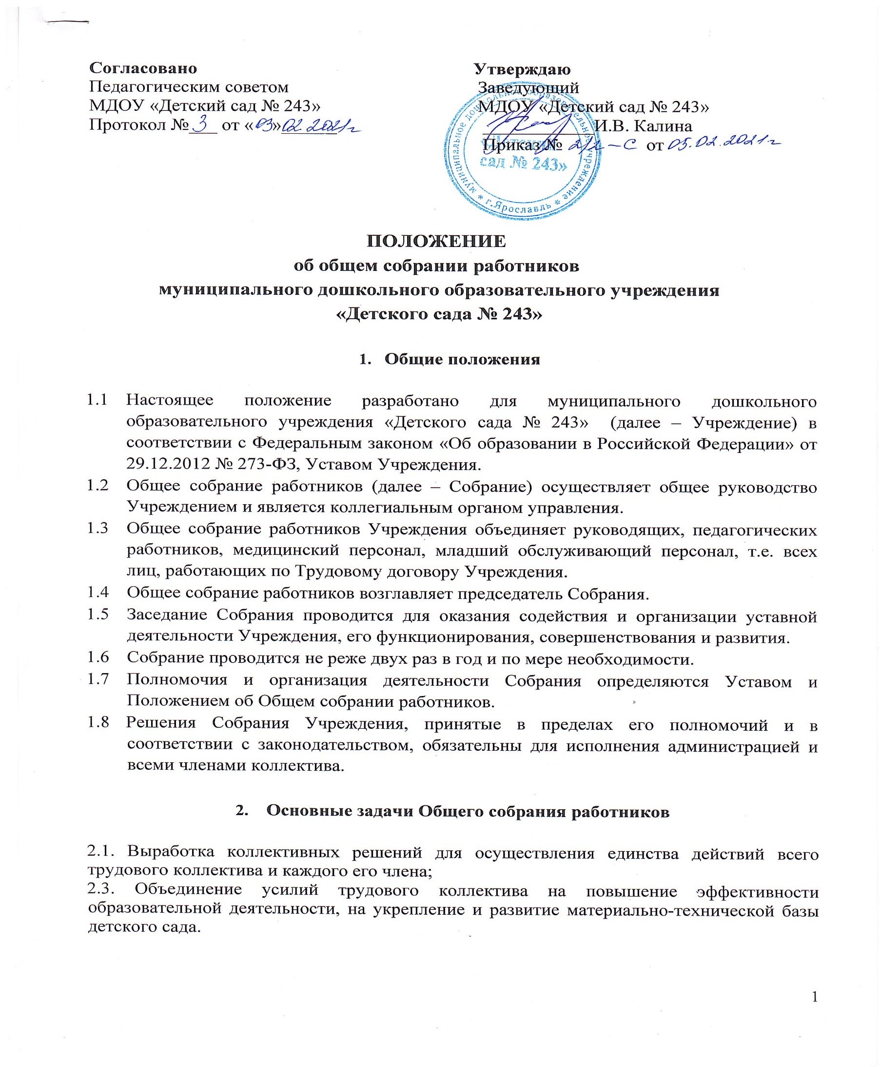

Функции Общего собрания работников

3.1. Обсуждает и принимает Устав Учреждения, изменения, вносимые в него;
3.2. Рассматривает Правила внутреннего трудового распорядка детского сада и иные локальные нормативные акты, содержащие нормы трудового права;
3.3 Обсуждает проект коллективного договора и принимает решение о его заключении;
3.4 Выбирает в комиссию по урегулированию споров между участниками образовательных отношений своих представителей;
3.5. Рассматривает вопросы безопасности условий труда работников детского сада, охраны жизни и здоровья обучающихся, развития материально-технической базы детского сада.
3.6. Вносит предложения по размеру доплат, надбавок, премий и других выплат стимулирующего характера в пределах имеющихся в Учреждении средств из фонда оплаты труда;
3.7. Вносит предложения о порядке и условиях предоставления социальных гарантий и льгот в пределах компетенции Учреждения;
3.8. Заслушивает отчеты заведующего Учреждением о расходовании бюджетных и внебюджетных средств;

Организация управления Общего собрания работников

4.1 Собрание является выбранным представительным органом работников Учреждения.
4.2 В заседании Собрания могут принимать участие все работники, состоящие в трудовых отношениях с Учреждением.
4.3 Для ведения Собрания из его состава открытым голосованием избирается председатель и секретарь сроком на один календарный год.
4.4 Председатель Собрания:
- организует деятельность Собрания,
- информирует членов трудового коллектива о предстоящем заседании,
- организует проведение Общего собрание работников,
- определяет повестку дня,
- контролирует выполнение решений.
  - Собрание считается правомочным, если на нем присутствует не менее 2/3 списочного состава работников Учреждения.
  - Решение общего собрания работников считается принятым, если за него проголосовало простое большинство присутствующих. Решение общего собрания работников носит рекомендательный характер. Решение общего собрания работников, утверждённое приказом заведующего Учреждением, становится обязательным для всех членов трудового коллектива.
  - Ведение протоколов общего собрания работников осуществляет секретарь общего собрания работников, избираемый членами общего собрания работников сроком на 5 лет. Протоколы включены в номенклатуру дел Учреждения и хранятся в течение 5 лет.

Права Общего собрания работников

5.1 Собрание имеет право:
- создавать временные или постоянные комиссии, решающие конфликтные вопросы о труде и трудовых взаимоотношениях в коллективе;
- вносить изменения и дополнения в Коллективный договор администрации и работников Учреждения;
- определять представительство в суде интересов работников Учреждения;
- вносить предложения о рассмотрении на собрании отдельных вопросов общественной жизни коллектива;
- участвовать в управлении Учреждением;
- выходить с предложениями и заявлениями на Учредителя, в органы муниципальной и государственной власти, в общественные организации.
5.2 Каждый член Собрания имеет право:
- потребовать обсуждение Собранием любого вопроса, касающегося деятельности Учреждения, если его предложения поддержит не менее 1/3 Собрания;
- при несогласии с решением Собрания высказать свое мотивированное мнение, которое должно занесено в протокол.

Ответственность Общего собрания работников

6.1 Собрание несет ответственность:
- за выполнение, выполнение не в полном объеме или невыполнение за ним задач;
- соответствие принятых решений законодательству Российской Федерации, нормативно-правовым актам.

Делопроизводство Общего собрания работников

7.1 Заседания Собрания оформляются протоколом.
7.2 В протоколе фиксируется:
- дата проведения;
- количество присутствующих членов Собрания;
- повестка дня;
- ход обсуждения вопросов;
- предложения, рекомендации и замечания членов трудового коллектива;
- решение.
  - Протоколы подписываются председателем и секретарем Собрания.
  - Нумерация протоколов ведется с начала учебного года.
  - Протоколы включены в номенклатуру дел Учреждения и хранятся в течение 5 лет.

